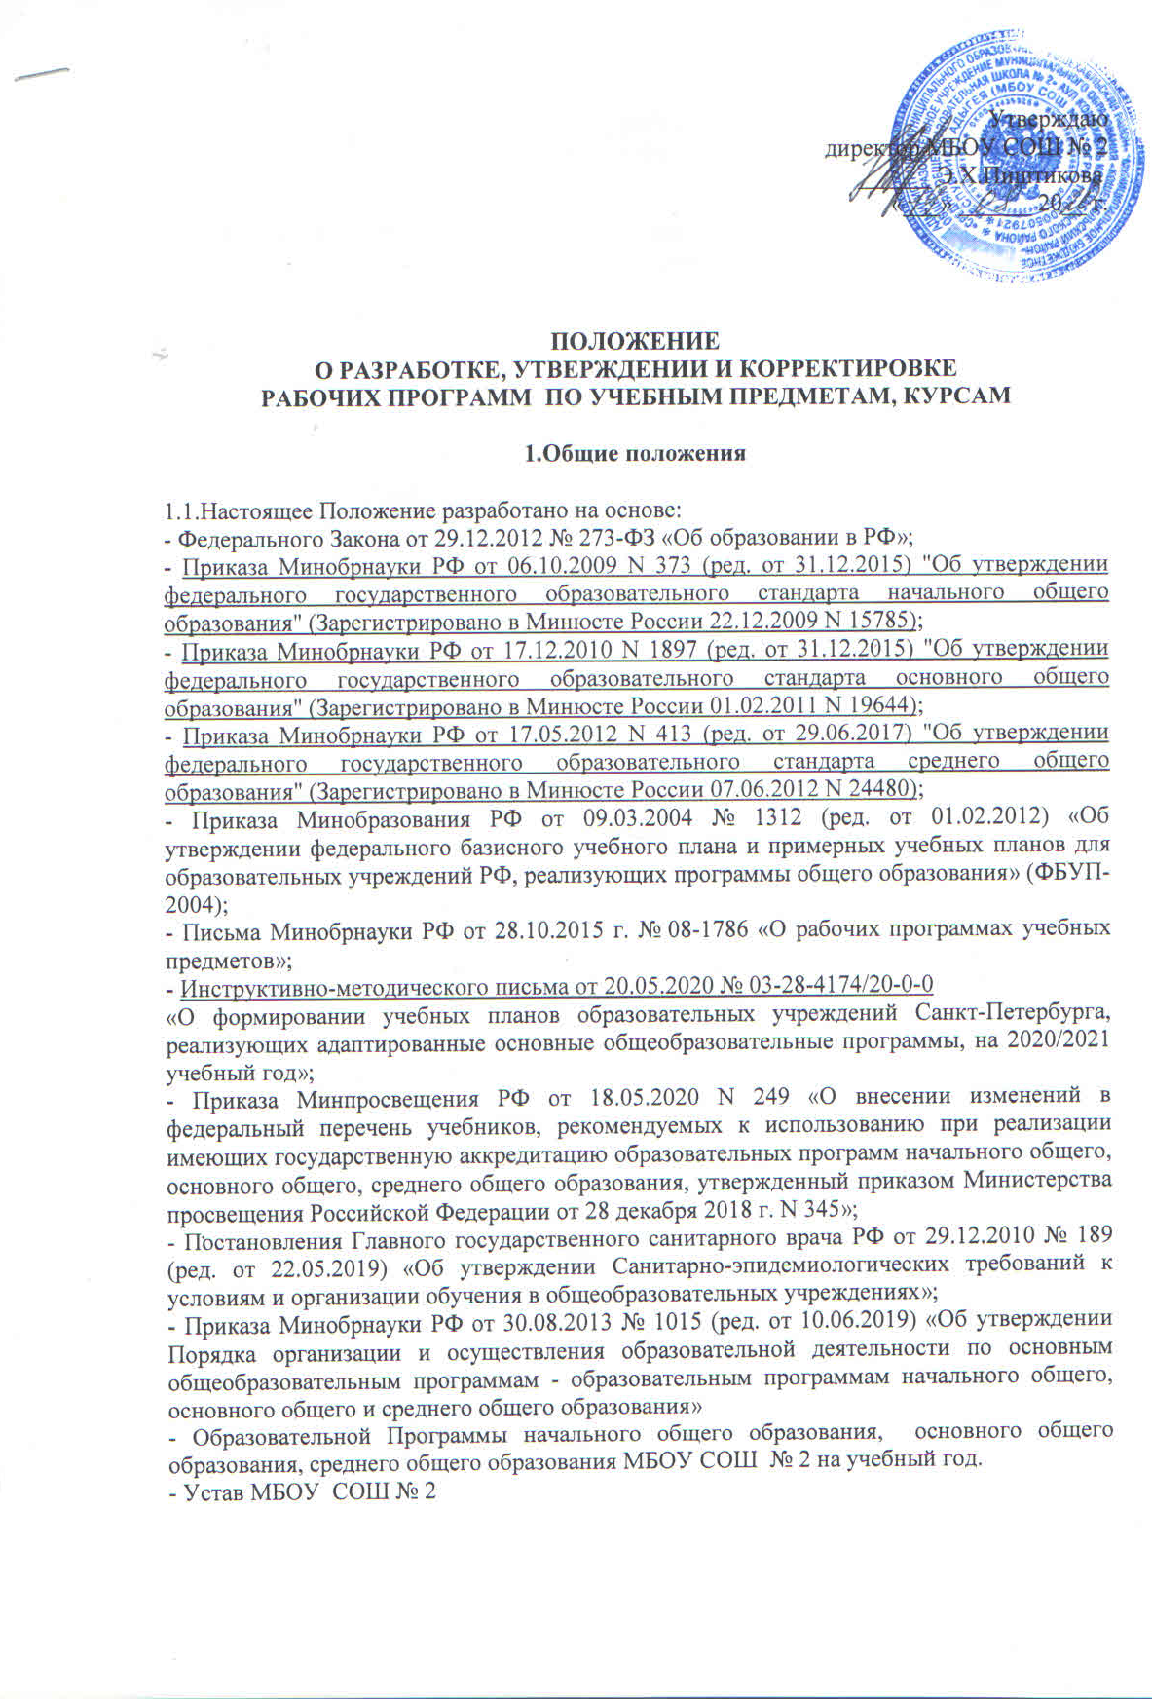

1.2. Настоящее Положение определяет требования к структуре рабочих программ, регламентирует порядок разработки, реализации и утверждения рабочих программ педагогов школы

1.3. Рабочая программа – это локальный нормативный документ, определяющий объём, порядок, содержание изучения учебного предмета, курса, требования к результатам освоения основной образовательной программы соответствующего уровня образования в рамках конкретного учебного предмета, курса в соответствии с установленным учебным планом школы.
1.4.Целью рабочей программы учебного предмета, курса является планирование, организация и управление учебным процессом в рамках конкретного учебного предмета, курса.
1.5.Основными задачами рабочей программы являются:
- определить содержание, объем, порядок изучения учебного предмета, курса с учетом целей, задач и особенностей обучающихся;
- обеспечить достижение обучающимися планируемых результатов освоения основной образовательной программы соответствующего уровня образования;
- обеспечить каждому обучающемуся возможность получить качественное лицейское образование.
1.6.Функции рабочей программы:
1.Нормативная функция: рабочая программа является документом, обязательным для выполнения в полном объеме.
2.Прогностическая функция: рабочая программа задаёт предполагаемый конечный результат обучения.
3.Функция целеполагания: цели курса определяют все основные компоненты курса.
4.Процессуальная функция: рабочая программа определяет логическую последовательность усвоения элементов содержания, организационные формы и методы, средства и условия обучения.
5.Информационная функция: рабочая программа представляет в сжатой форме информацию, на основе которой формируется общее представление о курсе.
6.Организационно-методическая функция: рабочая программа содержит информацию об основных организационных формах учебного процесса и особенностях методики ведения занятий.
7.Функция оперативного изменения курса: структуризация материала учебного курса на основе целей курса обеспечивает возможность внесения изменений в курс непосредственно в процессе обучения без утраты его целостности.
8.Контрольно-диагностическая функция: рабочая программа включает средства проверки степени достижимости учащимися в процессе обучения заявленных целей курса.
9.Оценочная функция: рабочая программа выявляет уровни усвоения элементов содержания, объект контроля и критерии оценки уровня обученности обучающихся.
1.7. Педагогические работники школы обязаны осуществлять свою деятельность в соответствии с утвержденной директором школы рабочей программой.
1.8. Рабочие программы учебных предметов, курсов являются обязательным компонентом содержательного раздела основной образовательной программы школы.
1.9. К рабочим программам, которые в совокупности определяют содержание деятельности школы в рамках реализации образовательной программы, относятся:
- программы по учебным предметам;
- программы элективных учебных предметов, курсов по выбору.

2.Разработка рабочих программ

2.1. Разработка рабочих программ относится к компетенции школы и реализуется им самостоятельно.

2.2. Рабочая программа – это нормативно-управленческий документ педагога, в котором он определяет наиболее оптимальные и эффективные для данного класса содержание, формы, методы и приемы организации образовательного процесса с целью получения результата, соответствующего требованиям.
2.3. Рабочая программа разрабатывается педагогом на ступень обучения или на отдельный класс. Допускается разработка рабочих программ коллективом педагогов одного предметного Методического объединения. Рабочая программа учебного предмета может быть единой для всех работающих в лицее учителей или индивидуальной.
2.4. Рабочая программа разрабатывается педагогом на учебный год и реализуется согласно расписанию в полном объеме.
2.5. Рабочая программа учебного курса, предмета является основой для создания учителем календарно-тематического планирования учебного предмета, курса на каждый учебный год.
2.6. Рабочие программы учебных предметов, курсов разрабатываются на основе требований к результатам освоения основных образовательных программ общего образования.
2.7. Учитель составляет рабочую программу на основе имеющихся примерных (типовых) учебных программ, авторских учебных программ. Содержание рабочей программы учебного предмета, курса может полностью соответствовать авторской примерной рабочей программе линии учебно-методического комплекта или иметь несущественные изменения, связанные с учетом особенностей обучающихся конкретного класса, заключающиеся в изменении порядка освоения материала, перераспределения количества часов.
2.8. Учитель, опираясь на примерную программу, утвержденную Министерством образования и науки РФ (или авторскую программу, прошедшую экспертизу и апробацию), вправе:
- раскрывать содержание разделов, тем;
- расширять, углублять, изменять содержание обучения, не допуская исключения программного материала;
- устанавливать последовательность изучения учебного материала;
- распределять время, отведенное на изучение предмета, между разделами и темами по их дидактической значимости, а так же исходя из материально-технических ресурсов школы;
- конкретизировать требования к результатам освоения основной образовательной программы обучающимися;
- выбирать методики и технологии обучения, контроля уровня подготовки обучающихся, исходя из стоящих перед предметом задач;
- распределять резервное время.
2.9. При составлении рабочей программы должно быть обеспечено ее соответствие следующим документам:
- Федеральному государственному образовательному стандарту для обучающихся 1-10 классов.
- Федеральному базисному учебному плану для обучающихся 11 класса.
- Требованиям к результатам освоения образовательной программы.
- Примерной программе, утвержденной Министерством образования и науки РФ (или авторской программе, прошедшей экспертизу и апробацию).
- Методическим рекомендациям для учителей по составлению рабочих программ по предметам.
- Федеральному перечню учебников.
- Образовательной программе школы.
- Учебному плану школы.
2.10. В течение учебного года допускается корректировка рабочей программы, что должно быть отражено в приложении к рабочей программе «Лист корректировки рабочей программы (календарно-тематического планирования рабочих программ)».
2.11. В разработке рабочих программ принимают участие совместно с учителем-предметником руководитель ШМО
2.12. В течение учебного года руководитель ШМО школы проводит консультативную работу.

3. Структура и содержание рабочих программ, требования к оформлению

3.1. Структура рабочих программ по учебным предметам должна быть у всех одинакова.
Структура рабочих программ по учебным предметам должна содержать:
1.Титульный лист
2.Пояснительную записку
3.Содержание
4.Тематический план
5.Календарно-тематическое планирование
6.Описание учебно-методического и материально-технического обеспечения образовательной деятельности.
3.2. Структурные элементы рабочей программы:
3.2.1.Титульный лист – структурный элемент рабочей программы, представляющий первоначальные сведения о рабочей программе.
На титульном листе необходимо указать:
- полное наименование школы (в соответствии с Уставом);
- грифы согласования, принятия, утверждения (с указанием номера протокола, приказа, даты рассмотрения, подписями);
- наименование предмета, курса;
- уровень образования;
- уровень изучения предмета – базовый или профильный;
- класс;
- составителя программы;
- срок реализации рабочей программы;
- год составления программы.

Пример:

Муниципальное бюджетное общеобразовательное учреждение
Средняя общеобразовательная школа № 2

СОГЛАСОВАНА  Руководитель МО  ___________________  протокол от ____№ ____ | ПРИНЯТА  на заседании  Педагогического совета  протокол № _____  от ________20___г | УТВЕРЖДЕНА  приказ от ___ № _____  Директор  __________  Э.Х.Пиштикова

Рабочая программа  начального общего образования  по предмету «МАТЕМАТИКА»  для 1 А класса  УМК «Начальная школа XXI век»  Учителя Батышевйой Б.А  срок реализации программы 1 год | Рабочая программа  основного общего образования  по предмету «МАТЕМАТИКА»  для 6 А класса  Учителя Батырбиевой Р.З.  срок реализации программы 1 год
Рабочая программа  среднего общего образования  профильного уровня  по предмету «ХИМИЯ»  для 10 класса  Учителя Кошоковой З.А  срок реализации программы 1 год | Рабочая программа  среднего общего образования  базового уровня  по предмету «ХИМИЯ»  для 10 класса  Учителя Кошоковой З.А.  срок реализации программы 1 год

а.Кошехабль
_______ учебный год

3.2.2.В пояснительной записке конкретизируются цели общего образования с учетом специфики учебного предмета. Пояснительная записка раскрывает общую концепцию рабочей программы.
Структурные элементы пояснительной записки:
1.Перечень нормативных документов, в соответствии с которыми составлена рабочая программа.
2.Используемый учебно-методический комплект.
Сведения о программе (примерной/типовой или авторской), на основании которой разработана рабочая программа, с указанием авторов.
3.Цели и задачи, решаемые при реализации рабочей программы с учетом особенностей школы.
4.Описание места учебного предмета, курса в учебном плане (количество учебных часов, на которое рассчитана рабочая программа в соответствии с учебным планом и календарным учебным графиком).
ПРИМЕР: Программа рассчитана на 1 год. Общее количество часов составляет 68 часов за учебный год из расчета 2 часа в неделю.
5.Общая характеристика предмета, курса.
6.Планируемые результаты освоения учебного предмета, курса:

Для 1-10 классов (по ФГОС): | Для 11 класса (по ФБУП):
Предметные  Личностные  Метапредметные | Учащиеся должны знать:  Учащиеся должны уметь:  Учащиеся должны использовать приобретённые знания и умения в практической деятельности и повседневной жизни для:

3.2.3.Содержание
Содержание рабочей программы должно обеспечивать преемственность между образовательными уровнями, соответствовать требованиям и содержанию основной образовательной программы школы.
В содержании необходимо указать названия разделов, тем программы, краткое их содержание, основные изучаемые вопросы, темы лабораторных, практических, контрольных, диагностических, творческих работ, проводимых в рамках каждого раздела, темы.
Содержание рабочих программ по учебным предметам строится на основе:
- использования примерных или авторских программ в соответствии с учебниками из числа входящих в федеральный перечень учебников, рекомендуемых к использованию при реализации имеющих государственную аккредитацию образовательных программ начального общего, основного общего и среднего общего образования;
- использования учебных пособий, выпущенных организациями, входящими в перечень организаций, осуществляющих выпуск учебных пособий, которые допускаются к использованию при реализации имеющих государственную аккредитацию образовательных программ начального общего, основного общего и среднего общего образования.
3.2.4.Тематическое планирование является частью рабочей программы, разрабатывается составителем на каждый учебный год.
Структурные элементы тематического планирования:
1.Перечень и названия разделов, тем учебного предмета, курса.
2.Указание необходимого количества часов, отводимых на освоение тем каждого раздела.
3.Указание количества контрольных работ в пределах одного раздела.
4.Указание количества практических работ (лабораторных, практических) в пределах одного раздела.
5.Указание количества часов, выделенных на резерв.
6.Указание общего количества часов.

Форма тематического планирования может быть дополнена другим содержанием (в соответствии со спецификой учебного предмета).
Тематическое планирование оформить в виде таблице.
Пример:

№  п/п | Наименование разделов, тем | Всего часов | Кол-во контрольных работ | Практическая часть
 |  |  |  | Лабораторные работы | Практические работы
1 | Раздел 1. | 15 | 2 |  | 4
2 |  | 2 |  | 1
3 |  | 3
4 |  | 8 | 1 |  | 3
5 |  | 4 |  | 1
6 | Резервное время | 2
 | Итого | 34 | 3 | 2 | 7

3.2.5.Календарно-тематическое планирование должно отражать последовательность изучения разделов и тем с указанием количества часов, отводимых на освоение каждой темы, с определением основных видов учебной деятельности, разрабатывается составителем на каждый учебный год.
Структурные элементы тематического планирования:
1. Сквозная нумерация уроков.
2.Указание тем уроков.
3.Указание дат проведения уроков по плану (по факту).
4.Указание типа урока.
5.Указание планируемых результатов, формируемых предметных, личностных, метапредметных умений при изучении данной темы для обучающихся по ФГОС.
Указание планируемых результатов при изучении данной темы для обучающихся по ФБУП:
- Учащиеся должны знать:
- Учащиеся должны уметь:
- Учащиеся должны использовать приобретённые знания и умения в практической деятельности и повседневной жизни для:
6.Указание видов, форм текущего контроля успеваемости и промежуточной аттестации.

Календарно - тематическое планирование оформить в виде таблицы.

Пример:
Календарно - тематическое планирование для 1-10 классов (по ФГОС):

№  урока | Тема |  | Дата проведения |  | Тип  урока | Планируемые результаты |  |  | Контроль
№  урока |  |  | план | факт | Тип  урока | Предметные | Личностные | Метапредметные

Календарно - тематическое планирование для 11 класса (по ФБУП):
№  урока | Тема |  | Дата проведения |  | Тип  урока | Планируемые результаты |  |  | Контроль
№  урока |  |  | план | факт | Тип  урока | Учащиеся должны знать | Учащиеся должны уметь | Учащиеся должны использовать приобретённые знания и умения в практической деятельности и повседневной жизни для

Сокращения для столбца «Тип урока»:
УОНЗ - урок открытия новых знаний (лекции, инсценировка, экскурсия, беседа, путешествия, конференция)
УОУиР - урок отработки умений и рефлексии (сочинение, практикум, диалог, ролевая игра, деловая игра)
УСЗ - урок систематизации знаний (конкурс, консультация, обсуждение, лекции, диспут и др.)
УРК - урок развивающего контроля ( письменная работа, устные опросы, викторина, творческие отчеты)
УИ - урок исследование
КУ - комбинированный урок

3.2.6.Описание учебно-методического и материально-технического обеспечения образовательной деятельности оформить в виде таблицы:

Основная учебная литература
Дополнительная литература
Учебно-методическая литература для учителя
Учебные и справочные пособия
Материально-техническое обеспечение | Компьютер, мультимедийный проектор

3.3. Требования к оформлению рабочих программ:
- рабочая программа выполняется на листах стандарта А 4;
- ориентация – альбомная;
- шрифт Times New Roman размером 12 кегль, с интервалом между строк – 1,5, цвет черный;
- размер полей: верхнее – 2 см., нижнее – 1,5 см., левое – 3 см., правое – 2 см;
- абзацные отступы (красные строки) – 1,5 см;
- выравнивание текста – по ширине;
- расстановка переносов – автоматическая;
- таблицы вставляются непосредственно в текст;
- страницы пронумеровываются;
- титульный лист считается первым, но не нумеруется.

4.Рассмотрение и утверждение рабочей программы

4.1. Рабочая программа рассматривается на заседании Методического объединения по данному предмету, проходит экспертизу на уровне заместителей директора школы по УВР на предмет соответствия данному Положению, требованиям ФГОС и ФБУП, учебному плану, целям и задачам школы.
4.2. После рассмотрения на заседании Методического объединения рабочая программа принимается решением Педагогического совета МБОУ СОШ № 2 с последующим утверждением директором школы. После утверждения директором школы рабочая программа становится нормативным документом. На титульном листе рабочей программы ставятся соответствующие грифы о согласовании на Методическом объединении, принятии Педагогическим советом и утверждении программы директором школы.
4.3. Приказом директора школы утверждается общий перечень рабочих программ.
4.4. Рабочая программа на следующий учебный год должна быть представлена на Педагогическом совете в августе текущего года, утверждена директором школы до 01 сентября нового учебного года.
4.5. Рабочая программа хранится в печатном и электронном виде у педагогического работника, ведущего образовательную деятельность по данной программе в течение всего периода ее реализации с проставленными датами до конца учебного года с целью использования другим учителем-предметником на момент замещения уроков.
4.6. Электронная версия рабочей программы сдается в учебную часть с проставленными датами до конца учебного года.
4.7. Рабочие программы предыдущих лет хранятся в электронном виде в течение 3-х лет у заместителя директора по учебно-воспитательной работе.
4.8. Рабочие программы размещаются на официальном сайте школы до 01 сентября нового учебного года.

5. Порядок внесения изменений в рабочую программу

5.1.Корректировка учебных программ должна обеспечить прохождение учебной программы и выполнения ее практической части в полном объеме.
5.2.В случае необходимости корректировки рабочих программ директор школы издаёт приказ о внесении изменений в основную образовательную программу в части корректировки содержания рабочих программ.
5.3.Корректировка рабочих программ проводится согласно срокам и порядку, установленным в приказе директора школы о внесении изменений в образовательную программу школы.
5.4.Корректировка рабочей программы в виде приложения к первоначальному варианту программы «Лист корректировки рабочей программы (календарно-тематического планирования рабочих программ)» утверждается директором школы.
5.5.Все изменения и дополнения, вносимые педагогом в рабочую программу в течение учебного года, должны быть согласованы с заместителем директора по учебно-воспитательной работе, курирующим данного педагога, предмет, курс, направление деятельности.
5.6. Приложение «Лист корректировки рабочей программы (календарно-тематического планирования рабочих программ)» хранится у заместителя директора по учебно-воспитательной работе.
5.7. Изменения в рабочую программу вносятся в связи с необходимостью корректировки сроков её выполнения по следующим причинам:
- карантин;
- изменения в расписании;
- государственные праздничные дни;
- увеличение каникулярного времени;
- другие причины.
5.8. Корректировка рабочих программ может быть осуществлена посредством:
- объединения тем;
- слияния близких по содержанию тем уроков;
- уплотнения изучаемого материала;
- сокращения часов на проверочные работы;
- сокращения часов, рассчитанных на резерв;
- оптимизации домашних заданий;
- за счет исключения часов, предусмотренных для повторения и обобщения программного материала;
- предоставление учащимся права на изучение отдельных тем самостоятельно.
5.9. Не допускается уменьшения объёма часов за счёт полного исключения тематического раздела из программы.
5.10. Корректировка рабочих программ проводится один раз в четверть по итогам проводимого мониторинга выполнения учебных программ. В конце 4-й четверти проводится итоговый мониторинг выполнения учебных программ.
5.11. По итогам мониторинга учитель своевременно вносит информацию в раздел «Лист корректировки рабочей программы (календарно-тематического планирования рабочих программ)».
5.12. В листе корректировки указывают количество часов, отводимых на освоение каждой темы, с определением планируемых и фактических дат проведения учебных занятий, даты и темы пропущенных уроков, причины пропущенных уроков, способы осуществления корректировки.

Пример:
ПРИЛОЖЕНИЕ
Муниципальное бюджетное общеобразовательное учреждение
Средняя общеобразовательная школа № 2

Лист корректировки рабочей программы
(календарно-тематического планирования рабочих программ)
________________________________________
предмет
класс _______________________
_______________________________________
учитель
_____________________________________
В связи с расхождением количества учебных часов, предусмотренных рабочей программой на проведение учебных занятий, и фактическим количеством проведенных учебных занятий по причинам:
- увеличение каникулярного времени;
- праздничные дни;
- другие причины
В рабочую программу вносятся следующие изменения:

Класс | №  урока | Дата по плану КТП | Дата проведения | Тема | Кол-во часов |  |  | Причина  корректировки |  | Способ  корректировки
 |  |  |  |  | По плану | Дано

СОГЛАСОВАНО
Председатель МО _____________ _____________
Данное Положение вступает в силу со дня его утверждения. Срок действия не ограничен (или до момента замены его новым).

